PRIRODA I DRUŠTVO, PETAK,1.10.2021. SVI UČENICI
6.NA RUŽI VJETROVA NAPIŠI SPOREDNE STRANE SVIJETA:

7.ORIJENTACIJA JE:
A)STRANA SVIJETA
B)SNALAŽENJE U PROSTORU
C)PLIVANJE U VODI

8. NAPIŠI U KVADRATIĆE NA KOJOJ STRANI IZLAZI ,A NA KOJOJ ZALAZI SUNCE.

ZALAZAK IZLAZAK

9. OZNAČI STRANE SVIJETA PREMA GODOVIMA NA PANJU:
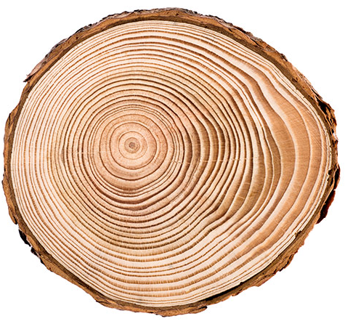

10.NACRTAJ DRVO I GRANE PREMA STRANAMA SVIJETA. NA SJEVERU SU GRANE RJEĐE, NA JUGU SU GUŠĆE.

S J

11.NA KOJOJ JE STRANI KORA DRVETA PREKRIVENA MAHOVINOM:
A)JUŽNOJ B)ZAPADNOJ C)ISTOČNOJ D)SJEVERNOJ

